LÍNGUA PORTUGUESA

1  2  3  4  5  6  7  8  9  10  11  12  13  14  15  16  17  18  19  20  21  22  23  24  25  26  27  28  29  30  31  32  33  34  35  36  37  38  39  40  41  42  43  44  45  46  47  48  49 | O SERVIDOR VAI AO ENCONTRO DO POVO  Excertos, adaptados, de entrevista concedida  por Regina Pacheco  a Rosa Pecorelli; texto publicado  no site do Ministério do Planejamento,  Orçamento e Gestão em março de 2008.  Seis anos, 198 experiências premiadas e 607 servidores inscritos. O  Concurso de Inovações na Gestão Pública Federal – Prêmio Hélio Beltrão (para ações de desburocratização) chega à sétima edição. Segundo Regina Pacheco, da década de 1980 e início da década de 1990 para cá, os servidores vêm  assumindo uma postura mais dinâmica em resposta à pressão da sociedade  brasileira.  1. O servidor público está indo ao encontro do povo?  Temos notado, na premiação desse Concurso, que os servidores estão saindo das suas repartições para prestar serviços ao cidadão onde ele está. Esta é a lógica da nova gestão pública, da visão empreendedora: o servidor não  organiza a prestação de serviço de acordo com a sua facilidade, mas com a  necessidade do seu público-alvo. Assistimos ao uso de carros, barcos, satélites para ligar computadores nos confins da Amazônia; testemunhamos a existência de consulados itinerantes; ou seja, o foco do serviço está se voltando para o  cidadão, deslocando-se da organização interna, da maneira como historicamente o servidor esteve acostumado a trabalhar.  2. Houve, então, uma mudança no perfil do servidor público?  Sim, mas principalmente há uma mudança na cultura, na mentalidade do servidor, e o Concurso de Inovações na Gestão Pública Federal espelha um pouco disso ao registrar as experiências de aprimoramento na gestão. Quando falamos em mudança de perfil, referimo-nos a escolaridade, qualificação,  porcentagem de servidores com nível superior, o que, aliás, também está  ocorrendo de maneira muito rápida. Em 2000, pela primeira vez na história da administração pública federal, mais da metade dos servidores tinha nível  superior.  3. Qual postura a sociedade espera do servidor e do serviço público?  Mesmo nos países em que houve uma reforma de Estado mais profunda, mais radical, como Inglaterra, Nova Zelândia e Austrália, está muito claro que a sociedade quer um Estado atuante, saúde pública, educação, sistema de  previdência confiável etc. Enfim, a sociedade exige um bom serviço público. Essa pressão é que está fazendo as coisas mudarem. É a pressão da sociedade sobre o servidor público. Acho que o brasileiro está reivindicando mais do serviço  público, o que é bastante positivo. A exigência começa no básico, que é não  aceitar mais corrupção e desvio de dinheiro, e vai até não aceitar ser mal  atendido no balcão, seja ele um balcão de banco ou uma fila da Previdência.

50  51  52  53  54  55  56  57  58  59  60  61  62  63  64  65  66  67 | 4. E o servidor, o que pensa de tudo isso?  Ele não suporta mais conviver com a pecha de incompetente, daquele que ganha para não fazer nada. A imagem do serviço público do início do século XX,  quando era um privilégio trabalhar na administração federal, mudou totalmente na década de 1980. A partir daí virou vergonha ser servidor; ele passou a ter uma imagem de alguém que não dava certo em nada. Nas nossas discussões, em 1995, perguntávamo-nos como iríamos reverter a imagem de desvalorização, de incompetência, até porque é uma imagem injusta; afinal, mesmo nos momentos de maior crise do setor público, sempre existiram servidores negligentes, mas sempre houve uma boa quantidade de servidores comprometidos. O que está claro é que a imagem só vai mudar na hora em que a qualidade do serviço  melhorar, quando o cidadão chegar a uma repartição e resolver o problema dele sem precisar voltar cinco vezes, sem ser empurrado daqui para lá porque o  funcionário não sabe dar uma explicação, ou porque fica falando ao telefone por vários minutos. Trata-se, enfim, da formação de uma nova cultura do serviço  público.

01) O texto apresentado é uma entrevista e, como tal, contém a opinião de alguém, ainda que essa opinião tenha passado pelo crivo da edição do entrevistador.

Com base nas respostas atribuídas à entrevistada, é CORRETO afirmar que o eixo central da tese apresentada em tais respostas é que:

- a mudança cultural, na mentalidade do servidor, apresenta, como causa mais importante, a vergonha com que a categoria tem convivido desde o início do século XX, em razão de uma história de incompetência que caracteriza a classe. O servidor viu-se forçado a modificar sua forma de trabalhar a fim de evitar a pecha de “incompetente”.
- faz-se necessária a promoção de concursos que motivem os servidores a mudar sua postura profissional, oferecendo-lhes recursos tecnológicos e de transporte que modernizem a sua ação e lhes dêem mobilidade suficiente para atender a cidadãos de regiões mais distantes dos centros urbanos.
- o servidor público brasileiro revela mudanças na forma de conceber suas atividades, posicionando-se em favor do atendimento às expectativas da população. Essa mudança tem implicações culturais e decorre de pressões sociais e da necessidade do próprio servidor de ver modificada a imagem de incompetência que tem caracterizado a categoria.
- a razão principal da modificação do perfil do servidor público é a elevação de sua escolaridade. O fato de, a partir do ano 2000, prevalecerem servidores com ensino superior foi responsável pela diminuição expressiva da corrupção e da falta de presteza no atendimento ao público.
- sempre houve servidores relapsos e servidores comprometidos. Assim, o fenômeno que se processou não foi uma mudança de perfil do servidor público, mas o aumento no número de bons servidores, com maiores níveis de capacitação profissional.

02) Na introdução da entrevista, faz-se referência ao Concurso de Inovações na Gestão Pública Federal – Prêmio Hélio Beltrão (linhas 9-10).

Sobre essa referência, é CORRETO afirmar que:

- a referência ao concurso tem como função desencadear a discussão que, de fato, constitui o tema da entrevista.
- o tema da entrevista é o concurso em si mesmo.
- a alusão ao concurso é apenas um detalhe do conteúdo do texto, não estabelecendo relações de sentido com a argumentação da entrevistada.
- a referência ao concurso justifica-se fundamentalmente porque se trata de uma entrevista veiculada em site oficial do governo.
- o foco no concurso é de fundamental importância porque sustenta a proposta da entrevistadora de que a premiação do servidor é a causa da mudança de comportamento verificada.

03) Assinale a alternativa CORRETA.
Observando o uso da palavra “Esta” (linha 19), a alternativa que corresponde à nova lógica da gestão pública é:

- a visão modernizadora da gestão pública.
- a organização dos serviços públicos de acordo com as demandas da população e não de acordo com as facilidades operacionais da ação.
- a premiação de servidores competentes e dedicados.
- a aquisição de carros, barcos, satélites, computadores para uso no serviço público.
- o foco na organização interna de trabalho do servidor.

04) Considerando o uso da palavra “mas” (linha 30), é CORRETO afirmar que:

- a entrevistada, na verdade, não concorda com a afirmação contida na pergunta da entrevistadora porque o conceito de “perfil” não traz consigo implicações de escolarização e qualificação profissional, itens destacados no final da resposta.
- embora diga “sim”, a entrevistada não concorda com a afirmação da entrevistadora, por isso acrescenta dois novos elementos: “a cultura” e a “mentalidade do servidor”.
- a entrevistada concorda com a afirmação da entrevistadora apenas no que diz respeito ao concurso em questão.
- a entrevistada concorda parcialmente com a afirmação contida na pergunta da entrevistadora, o que fica evidenciado na ênfase que confere a dois elementos não explicitados na pergunta: a “cultura” e a “mentalidade do servidor”.
- a entrevistada poderia ter se limitado a dizer “sim”, porque todo o restante da resposta apenas repete, e não expande, o conteúdo da pergunta feita.

05) Na introdução da entrevista, há o registro de que “[...] os servidores vêm assumindo uma postura mais dinâmica [...]” (linhas 12-13).

Assinale a alternativa que contém fragmento do texto que se refere a essa postura, explicitando-a:

- “[...] reverter a imagem de desvalorização [...]” (linha 58)
- “[...] da maneira como historicamente o servidor esteve acostumado a trabalhar.” (linhas 25-26)
- “[...] escolaridade, qualificação, porcentagem de servidores com nível superior [...]” (linhas 33-34)
- “[...] não aceitar mais corrupção e desvio de dinheiro [...]” (linhas 47-48)
- “[...] os servidores estão saindo das suas repartições para prestar serviços ao cidadão onde ele está.” (linhas 18-19)

06) O texto focaliza uma mudança no comportamento da sociedade brasileira.

Assinale a alternativa que contém fragmento que comprova essa afirmação.

- “[...] não suporta mais conviver com a pecha de incompetente [...]” (linha 53)
- “[...] está reivindicando mais do serviço público [...]” (linhas 46-47)
- “[...] quer um Estado atuante [...]” (linha 43)
- “[...] chegar a uma repartição e resolver o problema [...] sem precisar voltar cinco vezes [...]” (linhas 63-64)
- “[...] mudou totalmente na década de 1980.” (linhas 55-56)

07) Como é típico desse tipo de texto, o cidadão entrevistado tende a manifestar muito claramente seu ponto de vista.

Assinale a alternativa que contém expressão marcadora de um ponto de vista pessoal valorativo da entrevistada.

- “[...] visão empreendedora [...]” (linha 20)
- “[...] aprimoramento na gestão.” (linha 32)
- “[...] privilégio trabalhar na administração federal [...]” (linha 55)
- “[...] o que é bastante positivo.” (linha 47)
- “[...] mais da metade dos servidores tinham nível superior.” (linhas 36-37)

08) Ainda que se trate de respostas de uma única pessoa, no singular, a entrevistada opta pelo uso da primeira pessoa do plural: “nós”.

Considerando os estudos de linguagem atuais, assinale a alternativa CORRETA sobre esse uso.

- Trata-se de uma forma de plural cujo uso implica compartilhamento da voz do autor com outras vozes; nesse caso, por exemplo, possivelmente as tantas vozes que constituem a instituição oficial da qual a entrevistada faz parte.
- Esse uso constitui uma impropriedade, porque, como se trata de uma entrevista, necessariamente a entrevistada deveria ter usado a forma “eu”.
- O uso de “eu” ou de “nós”, em casos como esse, não traz consigo implicações de sentido distintas; é indiferente usar uma forma ou outra.
- Ao usar a forma “nós”, a entrevistada revela medo de assumir a própria voz, possivelmente porque não confie de fato nos argumentos de que se vale para sustentar sua tese.
- O uso de “nós”, na verdade, objetiva dividir com a entrevistadora a responsabilidade pelo dito.

09) Assinale a alternativa CORRETA.
A entrevistadora focaliza os dois pólos das relações discutidas na entrevista: o pensa
mento do servidor e o desejo da sociedade. Essa focalização fica evidenciada:

- na primeira pergunta, na qual estabelece uma relação entre o povo e o servidor.
- na introdução, na qual transcreve a seguinte fala de Regina Pacheco: “[...] da década de 1980 e início da década de 1990 para cá, os servidores vêm assumindo uma postura mais dinâmica em resposta à pressão da sociedade brasileira.” (linhas 12-14)
- sobretudo na terceira e na quarta perguntas, nas quais a entrevistadora requer da entrevistada que discorra sobre o ponto de vista dos servidores e sobre as expectativas da sociedade.
- ao longo das quatro perguntas, já que todas elas tematizam tanto o povo quanto o servidor.
- na segunda pergunta, quando trata de “perfil”.

10) Sobre o uso dos pronomes “disso” (linha 32) e “isso” (pergunta da linha 51), é CORRETO afirmar que:

- têm em comum a função de anunciar palavras, expressões ou afirmações que estão escritas em frases que os sucedem.
- têm em comum a função de retomar palavras, expressões ou afirmações anteriores.
- têm em comum o fato de constituírem uso equivocado nos contextos em que se inserem, já que ambos deveriam ser grafados com “t” e não com “ss”.
- constituem recursos condenados pela norma padrão da língua porque, em casos como esse, não remetem, com clareza, às expressões a que se referem.
- não é possível apontar nenhuma característica que aproxime esses pronomes quanto à função de sentido que exercem no contexto em que se encontram.

11) Assinale a alternativa em que a flexão dos verbos está CORRETA.

- No ano que vem, se você vir a Florianópolis, sugiro que tragas toda a família, mas deixa o cachorro em casa.
- Em declaração na TV, o Secretário de Segurança Pública disse de que provavelmente vão haver problemas de falta de vagas nos presídios a partir do meio do ano.
- Se a comissão de avaliação manter os prazos, a apostila não poderá ser impressa no prazo previamente previsto.
- A manutenção do atual calendário acadêmico da UFSC só será possível se o Reitor poder encaminhar uma minuta de resolução ao Conselho Universitário até segunda-feira.
- Se fazer bonecos de papel é tudo o que sabes na vida, sugiro que busques outras alternativas de trabalho e sobrevivência.

12) Assinale a frase em que o pronome destacado está CORRETAMENTE empregado.

- Gostaria de convidar-lhe para a inauguração da passarela, que acontecerá na próxima segunda-feira, às 17 horas.
- Merecem respeito os professores e os alunos: estes, pela busca do conhecimento; aqueles, pela experiência acumulada.
- Senhor Diretor, tem uma pessoa aí fora que quer falar consigo.
- Hospitalizaram o homem onde a casa foi consumida pelo fogo.
- O jornalista já está à espera de Vossa Senhoria, a fim de entrevistar-vos.

13) Assinale a alternativa CORRETA, em que o segundo texto, mais formal e técnico, é paráfrase do primeiro.

- “Você deixaria sua filha casar com um gilete?” → As características andróginas ou bissexuais de uma pessoa constituem fator de atrito nas já difíceis relações conjugais de nossos dias.
- “O s no final das palavras em português, cuja pronúncia pode variar de acordo com a situação, sempre indica plural.” → Os morfemas flexionais marcadores da categoria gramatical de gênero no português podem ser simbolizados pelo arquifonema /S/.
- “Mulher guia mal paca.” → A sensibilidade erótica da mulher não se adapta à complexidade mecânica dos automóveis.
- “Quem ama o feio bonito lhe parece.” → Aquele que tem sentimentos negativos por pessoas esteticamente superiores julga-as pulquérrimas.
- “Na hora dolorosa, caiu duro.” → Quando foi informado da extensão da dívida, ficou sem dinheiro.

14) Assinale a frase em que o sinal de crase foi usado CORRETAMENTE.

- Encaminho à Vossa Senhoria os três relatórios solicitados, detalhando e numerando as ações de 01 à 30, caso a caso.
- A obediência as leis é fator indispensável à boa administração de qualquer órgão público.
- Os estudantes foram à Reitoria todos os dias, de segunda a quinta-feira, visando à revogação da decisão do Conselho Universitário.
- A mulher a qual o jornal se refere disse à delegada que prefere morrer a voltar à companhia do marido.
- O Ministro da Educação informou as universidades que o PROUNI vai iniciar daqui à noventa dias.

15) Assinale a frase em que é CORRETO o emprego da vírgula.

- Paulo Bernardo não confirmou a data em que o projeto de lei será encaminhado, e também não adiantou os valores percentuais do reajuste dos salários, dos servidores públicos federais.
- O prato ficou pronto em poucos minutos, e logo foi servido, por um garçom muito educado.
- Nenhum de nós, esteve em Uruguaiana antes, e nem conhecia outras cidades fronteiriças.
- Apareceram buracos em todas as ruas, e, em poucos meses, a popularidade do prefeito despencou consideravelmente.
- Na próxima semana, iremos até sua sala, e, conjuntamente a comissão organizadora do evento, decidiremos o que fazer.

CONHECIMENTOS ESPECÍFICOS

16) A Resolução da Diretoria Colegiada (RDC) / ANVISA nº 302, de 13/10/2005 – Regulamento Técnico para Funcionamento de Laboratórios Clínicos, no item 5.7.2, diz: “O Responsável Técnico pelo laboratório clínico e pelo posto de coleta laboratorial deve documentar o nível de biossegurança dos ambientes e/ou áreas, baseado nos procedimentos realizados, equipamentos e microrganismos envolvidos, adotando as medidas de segurança compatíveis”.

Para um laboratório de nível de Biossegurança 2, identifique se são verdadeiras (V) ou falsas (F) as afirmativas.

O pessoal de laboratório deverá ter um treinamento específico no manejo de agentes patogênicos e deve ser supervisionado por profissionais competentes.
O acesso ao laboratório deve ser ilimitado durante os procedimentos.
Em relação aos objetos perfurocortantes infectados devem ser tomadas precauções extremas.
O uso de EPI (Equipamento de Proteção Individual) e EPC (Equipamento de Proteção Coletiva) são aplicáveis aos agentes designados para o nível de Biossegurança 2.
Procedimentos nos quais exista a possibilidade de formação de aerossóis e borrifos infecciosos devem ser conduzidos em sala livre de contenção física.

Assinale a alternativa que apresenta a seqüência CORRETA, de cima para baixo.

- V – F – V – V – V
- F – V – V – F – F
- V – F – V – V – F
- F – V – F – V – V
- V – F – F – F – F

17) Para monitorar o processo analítico e garantir a confiabilidade dos resultados no Laboratório Clínico, são adotados o Controle Interno da Qualidade e o Controle Externo da Qualidade.

Identifique se são verdadeiras (V) ou falsas (F) as afirmativas.

A exatidão é um conceito qualitativo cuja ausência, a inexatidão, pode ser mensurada pelo erro sistemático.
O erro sistemático é a diferença entre o resultado obtido em uma medição e o “valor alvo” ou “valor aceito” como verdadeiro.
A imprecisão é o grau da dispersão dos resultados, normalmente expresso em desvio padrão.
A imprecisão é a diferença entre o resultado obtido em uma medição e o “valor alvo” ou “valor aceito” como verdadeiro.
Verificação da calibração é o ato de demonstrar que um equipamento de medição apresenta desempenho dentro dos limites de aceitabilidade, em situação de uso.

Assinale a alternativa que apresenta a seqüência CORRETA, de cima para baixo.

- V – F – V – V – F
- V – V – V – F– V
- F – V – V – F – V
- V – F – F – V – V
- F – F – F – V – V

18) Para a avaliação laboratorial das dislipidemias, o perfil lipídico é definido pelas deter-minações bioquímicas de:

- Colesterol Total
- LDL-colesterol
- Apolipoproteína B
- HDL-colesterol
- Apolipoproteína A-I
- VLDL-colesterol
VII. Triglicerídeos

Assinale a alternativa que apresenta a seqüência CORRETA, de cima para baixo.

- I, II, IV, VII
- I, II, III, IV, V, VII
- II, III, IV, V, VI
- I, II, III, IV, V, VI, VII
- I, II, IV, VI, VII

19) Sobre o metabolismo das lipoproteínas e a aterosclerose, é CORRETO afirmar que:
- as lipoproteínas de baixa densidade (LDL), consideradas as mais aterogênicas, contêm as apolipoproteínas B e E e são sintetizadas no fígado.
- a hiperquilomicronemia, resultante da deficiência genética da apolipoproteína CII e/ou das enzimas lipase lipoprotéica e lipase hepática, causa aterosclerose prematura.
- as lipoproteínas de alta densidade (HDL), responsáveis pelo transporte reverso do colesterol, no qual participam outras lipoproteínas, são sintetizadas no fígado, no intestino e no plasma.
- as concentrações séricas de colesterol e de triglicerídeos apresentam o mesmo fator de risco para a aterogênese.
- a maior incidência de aterosclerose na população é decorrente do grande número de indivíduos que apresentam deficiência completa dos receptores B/E para as moléculas de LDL.

20) Identifique se são verdadeiras (V) ou falsas (F) as afirmativas abaixo com relação aos achados laboratoriais e os mecanismos bioquímicos das icterícias.

Na icterícia causada por hepatite ocorre aumento significativo (10-100 vezes o limite superior) das transaminases (AST e ALT) no soro, as bilirrubinas direta e indireta estão aumentadas no soro e a urina contém bilirrubina.
Na icterícia fisiológica do recém-nascido ocorre redução na reação de glucuronização da bilirrubina, aumento da bilirrubina direta e indireta no soro e acolia fecal.
Na icterícia hemolítica a bilirrubina indireta está aumentada no soro devido à maior oferta de bilirrubina ao fígado e ocorre aumento do urobilinogênio urinário.
Pacientes com icterícia por oclusão completa possuem valores moderadamente elevados de AST e ALT (menos de 10 vezes o limite superior), fosfatase alcalina aumentada (mais de 3 vezes o limite superior), bilirrubina direta aumentada no soro, presença de bilirrubina na urina, urobilinogênio urinário diminuído e acolia fecal.
Na síndrome de Krigler-Najjar ocorre deficiência de captação hepática da bilirrubina e a icterícia é decorrente da elevação sérica da bilirrubina direta. Na urina, a bilirrubina não é detectada e a concentração de urobilinogênio está aumentada.
Assinale a alternativa que apresenta a seqüência CORRETA, de cima para baixo.
- F – F – V – F – V
- V – F – V – V – F
- V – F – V – F – V
- V – V – F – F – V
- F – V – V – F – V

21) Identifique se são verdadeiras (V) ou falsas (F) as afirmativas abaixo.

A anemia é definida como uma diminuição da taxa de hemoglobina e da quantidade de eritrócitos circulantes, e pode ser dividida basicamente em 3 grupos principais de acordo com sua etiologia: defeitos de produção, perdas ou depleção e deficiência de fatores. A etiologia mais freqüente é a deficiência de fatores, que ocorre devido, principalmente, à deficiência de ferro, ácido ascórbico e vitamina B12.
“Anemia da doença crônica” é o termo usado para descrever a anemia que resulta de uma infecção ou inflamação crônica e que se caracteriza por não ser uma anemia severa; a hemoglobina mantém-se acima de 8,5 g/dL. Por falta de disponibilidade de ferro, pode tornar-se moderadamente microcítica, com volume corpuscular médio
(VCM) < 80 fL, sem alterações morfológicas dos eritrócitos, e a amplitude de distribuição dos eritrócitos (RDW) é normal ou pouco aumentada.
Na anemia hemolítica por incompatibilidade materno-fetal em que ocorre hemólise significativa, o hemograma mostra policromatofilia, reticulocitose e ausência de esferócitos.
Na anemia perniciosa (carência de vitamina B12) o leucograma geralmente mostra neutropenia e há presença de neutrófilos hipersegmentados. No eritrograma, geralmente a macrocitose precede a anemia e, por isso, ao contrário da anemia ferropênica, é mais notada pela baixa contagem de eritrócitos do que pela baixa de hemoglobina.
No traço drepanocítico (ou falciforme) os heterozigotos, com Hg A e S, embora tenham teste de afoiçamento positivo, são sadios. Nestes casos, embora a concentração de
HbS seja inferior a 50% nos eritrócitos, a presença de hemáceas falciformes (drepanócitos) é um achado freqüente no hemograma.

Assinale a alternativa que apresenta a seqüência CORRETA, de cima para baixo.

- F – V – F – F – F
- F – F – F – V – F
- V – V – F – V – F
- F – V – F – V – F
- V – V – V – V– V

22) Tempo de Tromboplastina Parcial Ativado (TTPA) é o teste de escolha para avaliação da via intrínseca e comum da coagulação e para monitoração do uso de heparina clássica (não-fracionada). O TTPA está prolongado nas seguintes situações:

- Nas deficiências dos fatores II, V, VIII, IX, X, XI, XII, fibrinogênio, precalicreína e quininogênio de alto peso molecular.
- Na presença de inibidores inespecíficos circulantes (ex.: anticoagulante lúpico).
- Na presença de inibidores específicos (ex.: antifator VIII).
- Na disfibrinogenemia, Coagulação Intravascular Disseminada (CID), insuficiência hepática e na presença de produtos de degradação de fibrina e fibrinogênio.
- Na deficiência do fator VII da coagulação.

Assinale a alternativa CORRETA.

- Somente I, II, III e IV são verdadeiras.
- Somente I, II e III são verdadeiras.
- Somente I, II e IV são verdadeiras.
- Somente II, III e V são verdadeiras.
- I, II, III, IV e V são verdadeiras.

23) O hemograma é o exame complementar mais solicitado nas consultas médicas por ser coadjuvante indispensável no diagnóstico e no controle evolutivo das doenças infecciosas, doenças crônicas em geral, assim como no acompanhamento de quimioterapia e radioterapia.

Identifique se são verdadeiras (V) ou falsas (F) as afirmativas com relação ao hemograma.

As granulações tóxicas encontradas nos neutrófilos exprimem duração e gravidade de um processo inflamatório, mas também podem ser observadas durante o tratamento com corticóides.
A anomalia de Pelger-Hüet é um defeito genético, autossômico dominante, sem significação patológica, da segmentação dos neutrófilos. Entretanto, pode ser relevante para o diagnóstico das síndromes mielodisplásicas.
Na Mononucleose Infecciosa, infecção pelo vírus de Epstein-Barr (EBV), o leucograma nos quatro primeiros dias de febre mostra neutropenia e desvio à esquerda, com raros linfócitos atípicos. Dias depois, o leucograma torna-se característico e os linfócitos atípicos persistem de três a cinco semanas.
A basofilia igual ou superior a 3% é um achado comum na Leucemia Linfóide Crônica.
A monocitose acompanha a neutrofilia nos processos inflamatórios, porém é mais tardia e persiste na convalescença.

Assinale a alternativa que apresenta a seqüência CORRETA, de cima para baixo.

- V – F – V – F – V
- V – V – V – V – F
- F – V – F – F – V
- V – V – F – V – F
- V – V – V – F – V

24) Paciente do sexo masculino, 63 anos, foi encaminhado a um Médico Hematologista com os seguintes resultados no hemograma: hematócrito = 40%; hemoglobina = 13,2 g/dL; contagem de leucócitos = 28.000/mm³; contagem de plaquetas = 179.000/mm³; predomínio de linfócitos típicos e presença de manchas de Gumprecht. O paciente refere estar assintomático. Ao exame físico, não apresentou alterações. Neste caso, foram indicados vários exames, entre eles _______________. Os resultados mostraram ____________________da medula óssea por ________________________. Um novo hemograma mostrou leucocitose com linfocitose acentuada e presença de alguns _____________________. O resultado dos exames confirmou a suspeita inicial de _____________________________.

Assinale a alternativa que preenche CORRETAMENTE as lacunas.

- biópsia de medula óssea e imunofenotipagem; infiltração nodular policlonal; linfócitos T e B; prolinfócitos; Leucemia Linfóide Crônica (LLC)
- biópsia de medula óssea e imunofenotipagem; infiltração blástica; mieloblastos; promielócitos; Leucemia Mielóide Aguda (LMA)
- biópsia de medula óssea e imunofenotipagem; infiltração nodular monoclonal; linfócitos B; prolinfócitos; Leucemia Linfóide Crônica (LLC)
- FISH e imunofenotipagem; infiltração nodular monoclonal; linfócitos T; prolinfócitos; Leucemia Linfóide Aguda (LLA)
- citogenética e imunofenotipagem; infiltração nodular monoclonal; linfócitos B; prolinfócitos; Leucemia Linfóide Crônica (LLC)

25) De acordo com as diretrizes da Sociedade Brasileira de Diabetes (2007), é CORRETO afirmar que:

- tolerância à glicose aumentada representa uma anormalidade na regulação da glicose no estado pós-sobrecarga, que é diagnosticada através do teste oral de tolerância à glucose (TOTG).
- o diabetes mellitus (DM) não é uma única doença, mas um grupo heterogêneo de distúrbios metabólicos que apresentam em comum a hiperglicemia.
- os sintomas clássicos do DM incluem polaciúria, polidipsia e perda não explicada de peso.
- pacientes com DM gestacional devem ser reavaliadas duas semanas após o parto e reclassificadas como: apresentando DM, glicemia de jejum alterada, tolerância à glicose aumentada ou normoglicemia.
- os testes de HbA1c devem ser realizados uma vez ao ano por todos os diabéticos e duas vezes ao ano (a cada seis meses) por pacientes que se submeteram a alterações do esquema terapêutico.

26) Com relação a RDC/ANVISA nº. 302, de 13/10/2005, no que se refere a objetivos, infra-estrutura, descarte de resíduos e rejeitos e processos operacionais, identifique se são verdadeiras (V) ou falsas (F) as afirmativas.

Esta Resolução tem como objetivo definir os requisitos para o funcionamento dos laboratórios clínicos e postos de coleta laboratorial públicos ou privados que realizam atividades na área de análises clínicas, patologia clínica e citologia.
O laboratório clínico e o posto de coleta laboratorial devem implantar o Plano de Gerenciameto de Resíduos de Serviços de Saúde (PGRSS) atendendo aos requisitos da RDC/ANVISA nº. 306, de 07/12/04, suas atualizações, ou outro instrumento legal que venha a substituí-la.
O laudo deve conter, no mínimo: identificação do laboratório, endereço do laboratório, identificação do profissional que libera o exame, resultado do exame e valores de referência.
A infra-estrutura física do laboratório clínico e do posto de coleta deve atender aos requisitos da RDC/ANVISA nº. 50, de 21/02/02, suas atualizações, ou outro instrumento legal que venha a substituí-la.
O laboratório clínico e o posto de coleta laboratorial devem dispor de instruções escritas, disponíveis e atualizadas para todos os processos, não podendo ser utilizadas as instruções do fabricante.
Assinale a alternativa que apresenta a seqüência CORRETA, de cima para baixo.
- V – V – F – V – F
- F – V – F – V – V
- V – F – V – V – F
- F – V – F – V – F
- V – V – F – F – F

27) A infecção pelo vírus da imunodeficiência humana (HIV) pode ser diagnosticada pela detecção de antígenos virais ou anticorpos em amostras de soro ou plasma. Diversos conjuntos diagnósticos (kits) imunoenzimáticos (ELISA) estão disponíveis no mercado nacional, entre eles os que podem detectar no mesmo “pocinho de reação” a presença de antígeno ou anticorpo. Estes testes têm sido denominados de quarta geração.

Sobre eles, é CORRETO afirmar que:

- são empregados para avaliar a evolução da infecção.
- devem ser utilizados como segundo teste, após triagem com testes mais específicos.
- seu emprego é indicado como testes de triagem.
- sua utilização não possibilita a diminuição do tempo de janela imunológica.
- seu uso não está indicado para infecção recente por não detectarem anticorpos do tipo IgM.

28) A rubéola é uma doença infecciosa de transmissão pelas vias respiratórias e prevenível por meio de vacinação. No Brasil, embora faça parte do calendário de vacinação obrigatória, ainda não tem 100% de cobertura e, por isso, continua responsável por graves conseqüências ao feto quando acomete gestantes.

Em relação ao diagnóstico sorológico da rubéola, é CORRETO afirmar.

- Não é possível demonstrar a presença de anticorpos do tipo IgM em recém-nascidos, sendo sempre necessário esperar vinte e quatro meses para definir o diagnóstico.
- Os testes de micro-hemaglutinação são os mais indicados para o diagnóstico da infecção aguda pelo vírus da rubéola.
- A detecção de altas concentrações de anticorpos do tipo IgG em qualquer mês da gestação é suficiente para afastar o risco de doença congênita.
- Todo teste imunoenzimático reagente deve ser confirmado por imunofluorescência para afastar os resultados falso-positivos.
- Na pesquisa de anticorpos IgM os testes de escolha devem ser tão sensíveis como os Imunoenzimáticos de Captura.

29) Um indivíduo adulto, com suspeita de sífilis, foi encaminhado ao laboratório para colher sangue para sorologia para Lues. Os resultados do VDRL e do FTA-ABS foram positivos e confirmaram a suspeita clínica. Passados trinta dias, o paciente retornou ao laboratório para fazer seguimento sorológico da resposta ao tratamento.

Assinale a alternativa CORRETA referente ao teste ou testes indicados para o seguimento e avaliação da resposta ao tratamento para sífilis.

- VDRL quantitativo
- VDRL quantitativo e FTA-ABS
- Hemaglutinação treponêmica
- FTA-ABS
- FTA-ABS e Hemaglutinação treponêmica

30) A confirmação do diagnóstico de doenças auto-imunes, como por exemplo o Lúpus Eritematoso Sistêmico, depende de uma série de achados clínicos e laboratoriais.

Em relação aos testes imunológicos que auxiliam no diagnóstico das colagenoses, assinale a alternativa CORRETA.

- O substrato de células Hep2 possibilita apenas a definição dos padrões nucleares.
- Só é possível detectar a presença de anticorpos anti-DNA de dupla hélice (dsDNA) utilizando-se testes imunoenzimáticos.
- A utilização de células de fígado de rato, como substrato, para imunofluorescência é indicada devido à grande diversidade de padrões que podem ser observados.
- Imunofluorescência com células Hep2 deve ser utilizada como teste de triagem.
- Os pacientes com Lúpus Eritematoso Sistêmico apresentam elevação nos níveis de imunoglobulinas E.

31) A microscopia é um método utilizado rotineiramente para detectar microrganismos em amostras clínicas ou em isolados de cultura.

Assinale a alternativa CORRETA.

- Na coloração pelo Gram a seqüência é: corar com cristal-violeta, lavar com água, corar com álcool-iodado (lugol), lavar com água, descorar com álcool-ácido, lavar com água, corar com fucsina diluída 1/10, lavar com água e secar.
- A coloração com auramina e rodamina para micobactérias apresenta sensibilidade maior que as metodologias com carbol-fucsina.
- Na coloração de Ziehl-Neelsen a seqüência é: cobrir a lâmina (esfregaço) com cristal-violeta, aquecer até emissão de vapor, lavar com água, cobrir o esfregaço com álcool-ácido 3%, lavar com água, cobrir com azul de metileno, lavar com água, deixar secar.
- A coloração de Ziehl-Neelsen tem sensibilidade maior que a cultura para detecção de micobactérias.
- A microscopia de campo escuro é a mais utilizada em microbiologia.

32) Em relação às provas bioquímicas para identificação de Salmonellas, assinale a alternativa CORRETA.

- VM (+), glicose (-), gelatina (+)
- VM (+), glicose (+), gelatina (+)
- VP (+), uréia (+), gelatina (+)
- VP (+), adonitol (+), gelatina (+)
- VM (+), glicose (+), manitol (+)

33) É CORRETO afirmar que:

- a resistência do S. aureus à cefoxitina não prediz resistência mediada pelo gene mec A.
- a padronização para triagem, na detecção de cepas produtoras de beta-lactamase de espectro estendido utilizando-se os discos de ceftazidima, ceftriaxona, aztreonam e cefotaxima, tem a mesma interpretação dos halos de inibição para K. pneumoneae, K. oxytoca, E. coli e Proteus mirabilis.
- ESBL são enzimas produzidas por várias espécies de bactérias, mas são padronizados pelo CSLI (NCCLS) testes fenotípicos somente para Klebsiella oxytoca, Klebsiella pneumoneae, Escherichia coli e, conforme o sítio da infecção, para Proteus mirabilis.
- a beta-lactamase tipo amp-C é inibida pelos inibidores de beta-lactamase.
- cepas MRSA são resistentes somente aos antibióticos beta-lactâmicos.
34) Assinale a alternativa CORRETA.

- Em mulheres jovens sexualmente ativas, o S. saprophyticus é a 3ª causa mais comum de cistite.
- Streptococcus pneumoneae é a causa mais comum de meningite bacteriana em adultos.
- A identificação de S. viridans é caracterizada somente pela hemólise tipo alfa.
- O teste de coagulase em lâmina para identificação de S. aureus, quando negativo, é definitivo, não havendo necessidade de confirmação por nenhum outro teste.
- Os Enterococos são bile-esculina (+) e optoquina (S).

35) Assinale a alternativa CORRETA.

- Na gravidez ectópica a concentração de HCG é significativamente menor que na gravidez tópica de mesma idade gestacional.
- No hiperestrogenismo endógeno ou exógeno acompanhado de elevação sérica dos níveis de TBG, os níveis de T3 e T4 estão mais baixos, com níveis normais de TSH.
- O cortisol obedece a um ritmo circadiano, sendo o seu nível sérico mais baixo pela manhã e mais elevado à noite.
- O GH sérico basal normalmente é alto e sua dosagem contribui para o diagnóstico de Deficiência do Hormônio de Crescimento.
- A dosagem de TSH está sempre elevada em pacientes com hipotireoidismo central.

36) Identifique se são verdadeiras (V) ou falsas (F) as afirmativas com relação aos marcado-res tumorais:

No estadiamento pré-operatório do câncer colo-retal, a mensuração do CEA tem grande importância, porém apenas prognóstica.
A alfafetoproteína é um marcador de tumores hepáticos. Os seus níveis séricos permanecem normais em outras disfunções hepáticas.
O CA 19-9 é utilizado na monitorização de pacientes com neoplasias de pâncreas e câncer colo-retal submetidos à terapia e na detecção de recidivas.
O CA-125 é utilizado para o acompanhamento da endometriose.
Os valores séricos de PSA estão elevados exclusivamente nos pacientes com câncer de próstata.

Assinale a alternativa que apresenta a seqüência CORRETA, de cima para baixo.

- V – F – F – V – V
- F – V – V – V – F
- V – F – V – V – F
- F – F – V – V – F
- V – V – F – F – V

37) Assinale a alternativa CORRETA, que apresenta os elementos celulares observados em maior quantidade neste sedimento urinário (figuras A e B) e a prova química provavelmente falso-negativa, para esta amostra de urina, em decorrência de ingestão excessiva de vitamina C pelo paciente.

Figura A Figura B
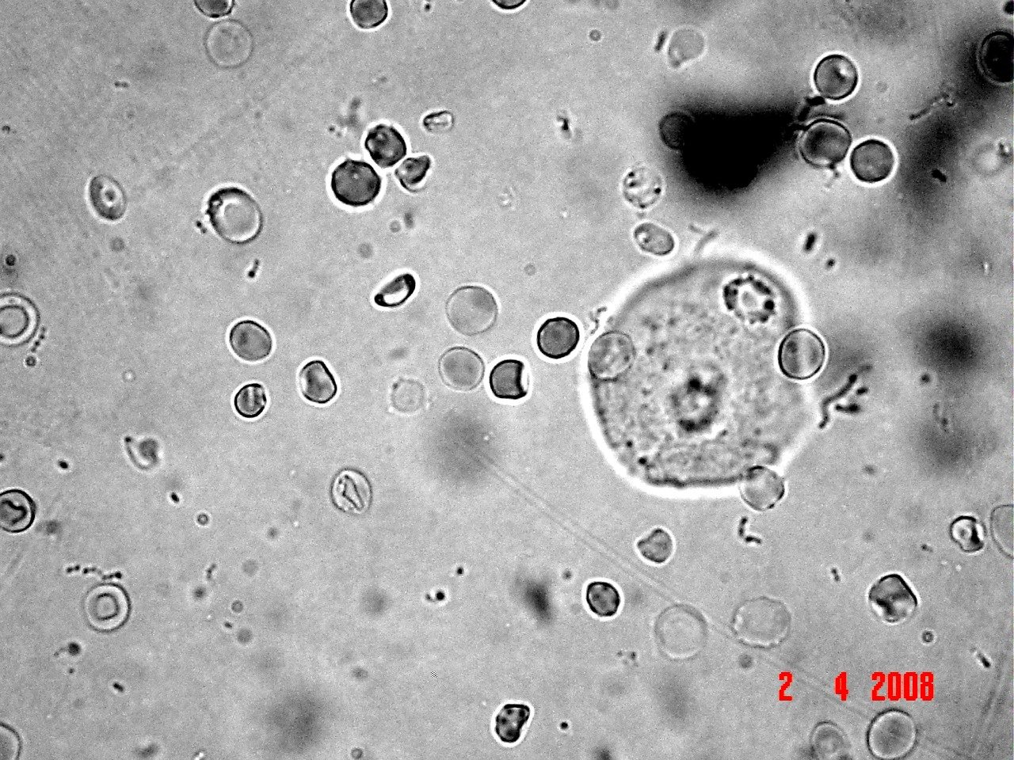


- Leveduras; Esterase de Leucócitos.
- Eritrócitos; Proteínas.
- Células de Transição; Hemoglobina.
- Células de Transição; Proteínas.
- Eritrócitos; Hemoglobina.

38) Um paciente apresenta depuração de creatinina corrigida diminuída e a figura abaixo representa o sedimento da amostra de urina desse paciente.

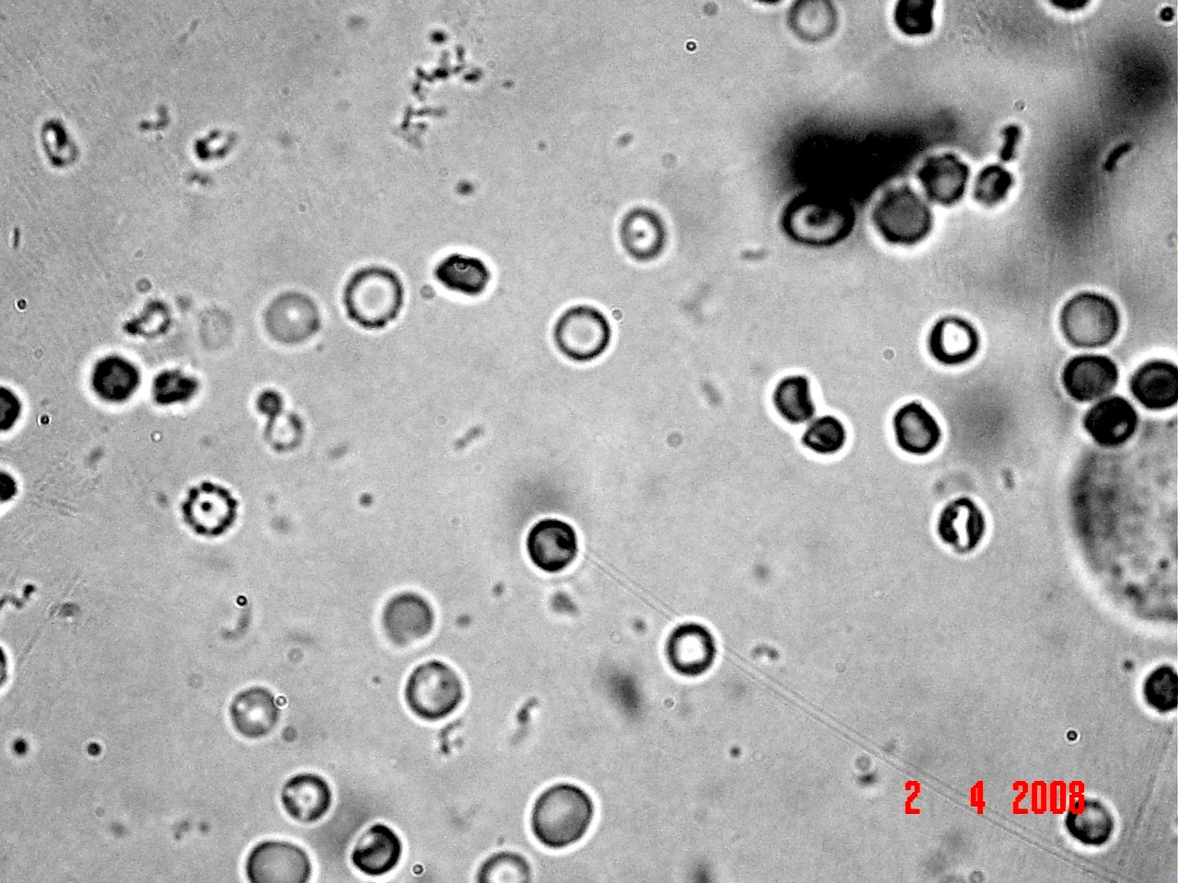

Assinale, entre as alternativas abaixo, a indicação clínica desse paciente, considerando-se as alterações morfológicas observadas nos elementos celulares do sedimento e o comprometimento de sua função renal, indicado pela depuração de creatinina.

- Infecção do trato urinário baixo
- Doença glomerular
- Infecção do trato urinário alto
- Nefropatia tubular tóxica
- Litíase renal

39) A tabela abaixo apresenta os resultados laboratoriais de 3 (três) pacientes (1, 2 e 3) e os valores de referência para cada exame.

Exame laboratorial | Paciente 1 | Paciente 2 | Paciente 3 | Valor de referência
Resultados dos exames bioquímicos no plasma e urina:

Creatinina plasmática | 3,0 mg/dL | 1,2 mg/dL | 2,0 mg/dL | 0,4 –1,2 mg/dL
Cistatina C  (plasmática) | Elevada | Normal | Elevada | Normal
β₂-Microglobulina (urinária) | Normal | Elevada | Normal | Normal
Parâmetros químicos do exame de urina de rotina:

- Proteínas | Vestígios | Positivo (++) | Positivo (+++) | Negativo/Vestígios
- Hemoglobina | Positivo (+) | Negativo | Positivo (++++) | Negativo
- Nitrito | Negativo | Positivo | Negativo | Negativo
-Esterase de Leucócitos | Negativo | Positivo (+++) | Vestígios | Negativo

A figura abaixo representa o sedimento urinário de um dos 3 (três) pacientes.

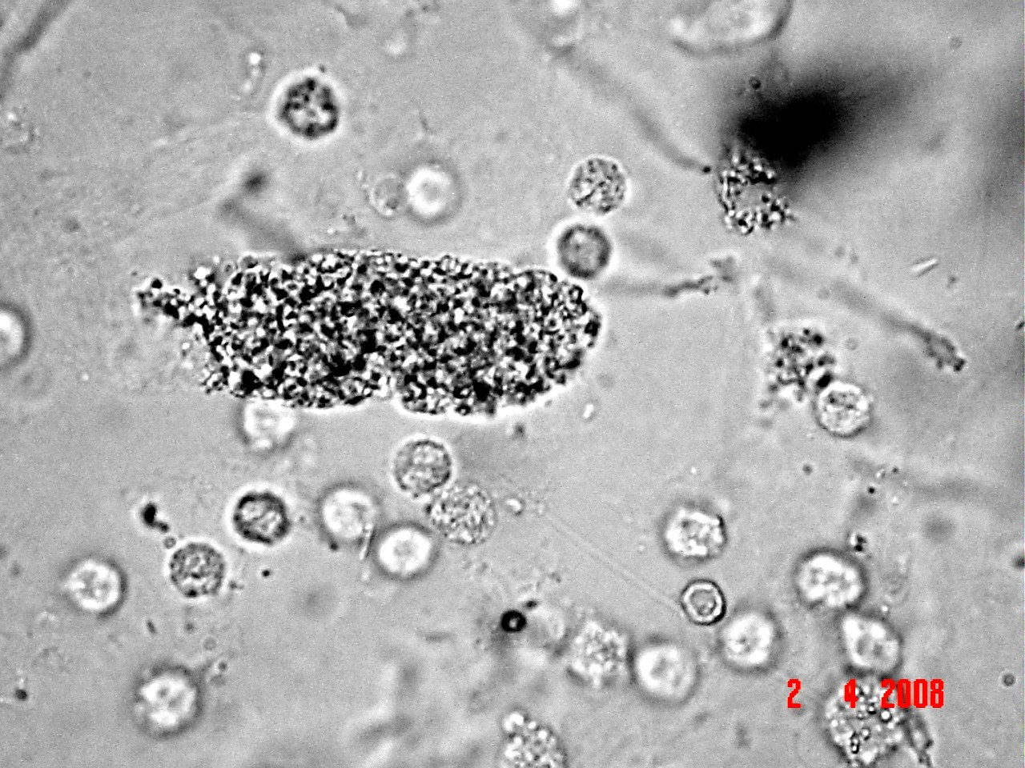

Assinale, entre as alternativas abaixo, o paciente e sua provável indicação clínica.

- Paciente 1 e Pielonefrite.
- Paciente 3 e Glomerulonefrite.
- Paciente 1 e Insuficiência Renal Crônica.
- Paciente 2 e Glomerulonefrite.
- Paciente 2 e Pielonefrite.

40) Um diagnóstico clínico acurado das parasitoses intestinais é difícil de ser feito, podendo ser confundido com outras doenças. Assim, é importante o diagnóstico laboratorial que permite a identificação do agente etiológico. Considerando a análise de amostra fecal para o diagnóstico parasitológico de protozoários intestinais, podemos afirmar:

- Para fezes formadas, podem ser utilizados os métodos de Faust, Ritchie e Lutz, nos quais se busca a presença de cistos do protozoário, corados pelo lugol ou tricrômico.
- Para fezes pastosas, podem ser utilizados os métodos de Faust, Ritchie, Lutz e método direto, nos quais se busca a presença de cistos e/ou trofozoítos do protozoário, corados pelo lugol ou tricrômico.
- No caso de fezes pastosas, são encontrados somente os cistos, que podem ser diagnosticados pelo exame direto a fresco ou em esfregaços corados pelo tricrômico.
- Nas fezes diarréicas ou líquidas, usualmente são encontrados os trofozoítos, que podem ser diagnosticados pelo exame direto a fresco (material recentemente emitido) e em esfregaços corados pelo tricrômico.
- Os oocistos de Isospora belli podem ser diagnosticados na amostra fecal de consistência formada, pastosa ou líquida, podendo ser utilizados os métodos de Faust, Rtchie e Lutz, corados pelo lugol ou safranina modificada.

Assinale a alternativa que apresenta a seqüência CORRETA, de cima para baixo.

- Somente as afirmativas II, III, IV, V estão corretas.
- Somente as afirmativas I, II, III, IV estão corretas.
- Somente as afirmativas I, III, IV, V estão corretas.
- Somente as afirmativas I, II, IV, V estão corretas.
- Somente as afirmativas I, II, III, V estão corretas.

GRADE DE RESPOSTAS (Somente esta parte poderá ser destacada)

QUESTÕES0102030405060708091011121314151617181920RESPOSTAS
QUESTÕES2122232425262728293031323334353637383940RESPOSTAS


Referência ao ano de 2002, época em que a entrevista foi concedida.

